佛山市顺德区恒领电器有限公司

文件名称： | 试产与试产产品物料释放管理制度

文件编号： | HL-ZG-001

版 本 号： | A/1

生效日期： | 2025-8-30

适用范围： | 佛山市顺德区恒领电器有限公司及下属各子公司

受控正本 |  | 受控副本

编制： | 整改组 | 日期： | 2025-8-30

审核： |  | 日期：

批准： |  | 日期： | 2025-8-30

文件修改情况记录
版本号 | 修改内容 | 修改 | 审核 | 审批 | 日期
A/O | 新版 | 无 | 整改 |  | 2025-8-30
1 目的
为推动新品的顺利投产，推动新工艺新零件的验证效果，加强试产管理，发挥试产的作用，特制定本制度

2 适用范围
本制度适用于公司新品、新工艺新零件的所有需要安排车间正式试产相关的。

3 职责
3.1 工程技术部：
3.1.1负责统筹工程试产：包括物料、试产记录、总结、试产后成品测试安排、试产成品的处理
3.1.2负责试产的技术资料、工装、试产产前样提供；
3.1.3负责试产前的培训；
3.1.4 负责试产后产品整改的跟进执行
3.1.5 物料、产品的确认与放产的建议
3.1.6 对品质部门发起试产的技术支持

3.2 品质部
3.2.1 协助试产过程中的品质监控；
3.2.2协助检验试产物料、物料数据测量；
3.2.3协助试产产品的各项品质验证并提供验证数据报告等
3.2.4 负责物料、产品的确认与放产；
3.2.5 负责品质部门发起的试产的统筹：包括新物料、试产产前样的安排、试产记录、总结、试产后成品的测试安排、试产成品的处理等。

3.3 PMC 采购部
3.3.1协助工程部或品质试产通用物料的安排；
3.3.2结合公司订单的情况协助确认适合的车间试产时间并通知相关部门；
3.3.3配合工程部或品质部对试产后成品的处理；
3.3.4 出现试产新物料影响到具体生产订单的，组织召开订单物料释放会议，评估释放物料生产的可能性，从而能够配合客户的交期。
3.3.5 涉及到新产品的 采购需要通知 五金塑料厂 到公司一起见证试产 看结构问题 涉及到新电子板的试产 需通知电子板厂参与到试产
3.3.6 新产品的第一次批量生产，也视为试产必须按试产标准重新再次评审生产的情况，以及核心供应商（注塑 五金），包括新电子板供应商。必须到我司参与试产，必须做好产品保密措施（包括对其参与人员的要求）

3.4 业务部
3.4.1站在客户/市场的角度对产品的工艺、功能、质量要求等方面提出评测意见；
3.4.2 如果涉及到有客户交货要求的，参与推动产品的放产；

3.5生产部
3.5.1从生产的角度提出对试产的意见，便于产品的生产更加有效率，制造质量更稳定。
3.5.2配合试产的安排工作。
3.5.3 主动学习新产品、新物料的工艺、技术、品质标准。

3.6整改组/总经理
3.6.1负责最终产品释放的确认；
3.6.2协调推广新品的释放满足订单出货的需求；
3.6.3负责监督试产过程中各部门责任落实。

4 管理细则
一、由工程部门发起的试产：
1、试产数量不能低于30台；试产物料成本要求(新开模的要求免费）
2、需正式下试产单，如果为新品，有新的包装方式的，bom 物料清单需带对应的包装，方便做全套包装方面的测试。
3、物料由工程统筹准备，需要申购的走正常申购流程。
4）、涉及到供应商零件试产的，针对一些开模的结构性零件，要求供应商先试产零件，供应商试产需核对我司产品图纸技术规格要求，需通知恒领试产，并提供试产报告。所有新的试产物料交付到恒领的，供应商与工程部提供对应的待受控图纸，规格书，以便对试产物料进行物料评估（与来料检验流程相同）。 试产前一些关键物料的图纸和规格硬性要求提供（如水壶壶体类，电子板类等等）。
准备好物料后，通知品质部门并与品质部门一同清点检查试产物料，并用正式试产的物料安装至少一台产前试产样进行品质评估（如是全新产品，需带整个包装彩盒）； 同时备一套物料做试产前培训。在一些试产物料数据采集工作，工程部可以提出需求品质和样板房协助测量。（数据测量非常重要，是后续研究试产问题和进行对比改良的关键要素）
5、准备好上述试产样、物料、工装夹具和技术资料后，需在正式试产前由工程组织召开试产前准备会议，需备好技术资料（含图纸、工艺流程、技术规格等等）进行培训（培训包括试产拉长和管理人员）；同时需汇报试产目的，物料工装等准备情况。 会中确认试产时间
6、备注：如果有些物料存在一些问题，包括不齐全、某些部件达不到质量要求或者问题等，工程部急于确认产品某部分的结构，可以向总经理提出，总经理评估后再确认是否部分试产。
7、正式试产前需通知核心人员，所有被通知人员原则上无特殊情况需到场参与试产。
8、试产后的样品的处理以及需要品质实验室等配合验证工作由工程统筹及安排；除了工程安排的品质验证项目外，品质部门应结合品质部门自身的要求进行其它认为需要的验证。
9、试产完之后，工程部需在2-3天内组织试产总结会，总结会需要对所有相关的内容进行讨论跟进，必须有书面的会议纪要进一步落实整改跟进。
10、产品正式放产后，才能释放所有的零件。原则上不允许在整机产品没释放前提前释放单个零件。但如果PMC部门或工程部门发现有物料交期长，而新产品订单急交货，可召集订单物料释放会议，提前向总经理申请提前释放某个零件备料或做货。总经理会根据实际情况以及物料质量风险情况进行评估条件释放。
11、产品放产后，物料需进行正式的确认释放。物料确认按公司物料确认管理规定执行（包括所需受控图纸，规格书等）。
12、试产样机的处理方案 如是新品试产 实验室整机测试完成后 机子统一放到4楼指定区域由工程安排人处理 如是用大货物料试产的机子 实验室测试完成后需给回PMC入仓 如要领出做其它测试的需走流程开单给PMC申请签名后领出
13、所有用大货物料 试产机子车间试产不用打包 放QA房 待试产负责人确认试产机处理后再打包；

二、某个零件的更新 变更，或者供应商零件的变化需要批量试产验证的需求的，由工程部或品质部门发起的试产。零件改模后必须进行批量性试产（如果只是局部零件结构匹配的，这个试产可以只是试局部结构，不必整机）结构也包括如果电子板尺寸镙丝孔 等导致安排影响或变化的都视为结构，需要试产
1、可以与PMC沟通确认是否有在制的订单可以植入此试产。
2、该试产物料由工程部或品质部通知采购准备。准备好物料后在正式试产前需用正式试产的物料至少安装一台产前试产样进行品质评估，同时备好该新物料对车间做试产前培训。如果需要工程参与的，则通知工程一起参与评估及培训。
3、试产时品质负责人需及车间工程需到现场。
4、如果是在现有的生产订单中植入试产的，该试产后的产品的处理由品质部门及PMC沟通确认处理方式。该试产后的样机是计为车间正常订单生产的数量，在品质验证后，需完善成该订单出货的成品正式入库；如果出现一些损耗，需维修完成订单总数结单。注意该试产后的产品整个流转过程包括入库都需贴好标识，以免混乱。
5、如果没有现有的生产订单植入该试产的，品质部门可以结合情况，单独下试产单，组织试产。试产后的成品的处理由PMC和品质部门提议处理方式，由总经理最终确认。

备注：所有的试产放产品质部门需提供最终放产样品、受控产品规格书、受控品质标准给总经理最终确认留底，作为公司标准放产样及标准放产资料受控。

5 相关资料
5.1 《试产单》、《品质试产通知单》
5.2 MES系统

6 附则
6.1 品质整改组负责本制度的制定、解释、修改和废止工作。 总经理负责本制度的制定、修改和废止工作的审核。
6.2本制度由总经办审批后生效，自 2025 年月9 日 1 日起实施。

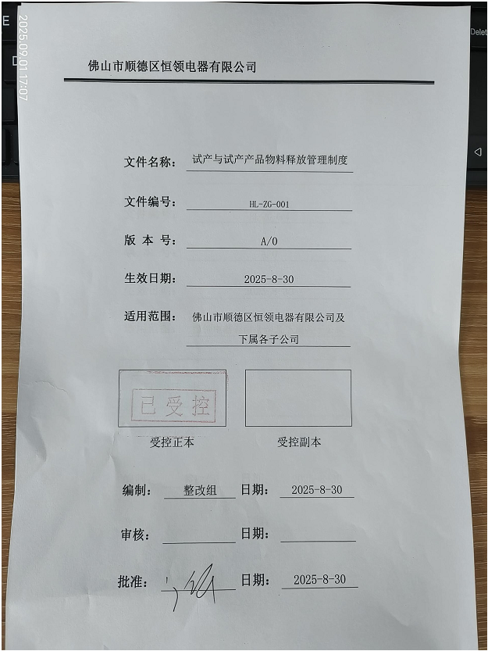
A/1版
1.新增 零件改模后必须进行批量性试产（如果只是局部零件结构匹配的，这个试产可以只是试局部结构，不必整机）结构也包括如果电子板尺寸镙丝孔 等导致安排影响或变化的都视为结构，需要试产
2.涉及到新产品的 采购需要通知 五金塑料厂 到公司一起见证试产 看结构问题 涉及到新电子板的试产 需通知电子板厂参与到试产
3. 新产品的第一次批量生产，也视为试产必须按试产标准重新再次评审生产的情况，以及核心供应商（注塑 五金），包括新电子板供应商。必须到我司参与试产，必须做好产品保密措施（包括对其参与人员的要求） 2025.12.15
4.试产样机的处理方案 如是新品试产 实验室整机测试完成后 机子统一放到4楼指定区域由工程安排人处理 如是用大货物料试产的机子 实验室测试完成后需给回PMC入仓 如要领出做其它测试的需走流程开单给PMC申请签名后领出
5.所有用大货物料 试产机子车间试产不用打包 放QA房 待试产负责人确认试产机处理后再打包 2026.1.12

